МИНИСТЕРСТВО ОБРАЗОВАНИЯ РЕСПУБЛИКИ БЕЛАРУСЬ  
Учреждение образования «БЕЛОРУССКИЙ ГОСУДАРСТВЕННЫЙ   
ТЕХНОЛОГИЧЕСКИЙ УНИВЕРСИТЕТ»

Факультет Информационных технологий

Кафедра Информационных систем и технологий

Специальность 6-05-0612-01 Программная инженерия

**ПОЯСНИТЕЛЬНАЯ ЗАПИСКА КУРСОВОГО ПРОЕКТА**

по дисциплине «Компьютерные языки разметки»

Тема «Веб-сайт «Школа современного танца и чирлидинга Dance City»

**Исполнитель**

студент 1 курса 7 группы ______________ Е. А. Тарасевич

подпись, дата

**Руководитель**

старший преподаватель ______________ Е. В. Барковский

должность, учен. степень, ученое звание подпись, дата

Допущен(а) к защите __________________________________ _______________

__________________________________ _______________

__________________________________ _______________

дата, подпись

Курсовой проект защищен с оценкой

Руководитель _______________ ___________ А. В. Комкова

подпись дата инициалы и фамилия

Оглавление

**Введение** 4

**1 Постановка задачи** 5

**1.1 Обзор аналогичных решений** 5

**1.2. Техническое задание** 7

**1.3. Выбор средств реализации программного продукта** 7

**1.4. Вывод** 8

**2. Проектирование страниц веб-сайта** 9

**2.1. Выбор способа верстки** 9

**2.2. Выбор стилевого оформления** 9

**2.3. Выбор шрифтового оформления** 10

**2.4. Разработка логотипа** 10

**2.5 Разработка пользовательских элементов** 11

**2.6. Разработка спецэффектов** 12

**2.7. Выводы** 13

**3 Реализация структуры веб-сайта** 14

**3.1. Структура HTML-документа** 14

**3.2. Добавление таблиц стилей SCSS и CSS** 15

**3.3. Использование стандартов XML (SVG) и JSON** 16

**3.4 Управление элементами DOM** 17

**3.5 Выводы** 18

# **Введение**

Разработка веб-сайта для школы современного танца и чирлидинга «Dance City» представляет собой значимый и актуальный проект, направленный на создание современного, функционального и визуально привлекательного онлайн-ресурса. Основной целью данного курсового проекта является проектирование и реализация полноценного веб-сайта, который станет эффективным инструментом для продвижения услуг танцевальной школы, привлечения новых учеников и укрепления её репутации в цифровом пространстве. Для достижения этой цели используются передовые веб-технологии, включая языки разметки HTML5, стилизации CSS3 и SCSS, а также язык программирования JavaScript, что позволяет создать интерактивный, адаптивный и технологически продвинутый продукт.

В рамках выполнения проекта были сформулированы следующие ключевые задачи, направленные на обеспечение высокого качества конечного продукта:

* разработка структуры сайта, включающей все необходимые разделы
* создание современного и удобного дизайна с применением технологий CSS и SCSS, обеспечивающего единый визуальный стиль всех страниц;
* разработка адаптивной верстки для корректного отображения сайта на устройствах с различным разрешением экрана;
* реализация анимационных эффектов и динамических элементов с использованием JavaScript для повышения вовлеченности пользователей;
* обеспечение доступности и удобства навигации по сайту;
* создание формы обратной связи для оперативного взаимодействия с потенциальными клиентами.

Целевая аудитория веб-сайта включает широкий круг пользователей: потенциальных учеников всех возрастных категорий, их родителей, а также всех, кто интересуется обучением современным танцам и чирлидингу в профессиональной среде. Основное назначение сайта заключается в том, чтобы эффективно информировать посетителей об услугах школы, её достижениях и преподавательском составе, а также стимулировать запись на занятия через удобные онлайн-инструменты.

Актуальность разработки данного веб-сайта обусловлена стремительным развитием цифровизации в сфере образовательных услуг, особенно в области дополнительного образования, такого как танцевальные школы. В условиях высокой конкуренции на рынке танцевальных услуг наличие качественного, профессионально выполненного веб-ресурса становится не просто преимуществом, а необходимостью. Современный веб-сайт позволяет не только повысить узнаваемость бренда школы, но и создать положительный имидж, укрепить доверие со стороны потенциальных клиентов, а также значительно увеличить количество заявок на обучение. Кроме того, качественный онлайн-ресурс способствует формированию долгосрочных отношений с аудиторией.

Проект ориентирован на создание интуитивно понятного, визуально привлекательного и технологически продвинутого веб-продукта, способного эффективно представлять деятельность танцевальной школы в онлайн-пространстве и способствовать её дальнейшему развитию.

# **1 Постановка задачи**

## **1.1 Обзор аналогичных решений**

Для успешной реализации проекта был проведён тщательный анализ существующих веб-сайтов танцевальных школ, функционирующих как на локальном, так и на международном уровнях. В ходе исследования были изучены различные подходы к структуре, дизайну и функциональности аналогичных ресурсов. Большинство из них предлагают стандартный набор функций: описание направлений обучения, информацию о преподавателях, расписание занятий, фотогалерею и форму обратной связи. Однако многие сайты имеют перегруженный интерфейс, устаревший дизайн и неудобную навигацию, что затрудняет восприятие информации для новых пользователей.

**1.1.1 Аналог «BLACK FOX»**

В пример был взят веб-сайт школы современного танца и чирлидинга «BLACK FOX». На данном сайте имеется актуальная информация связанная с направлениями, в которых развиваются ученики данной школы, расписание тренировок, а так же контактная информация, однако не совсем актуальная информация о тренерском составе.

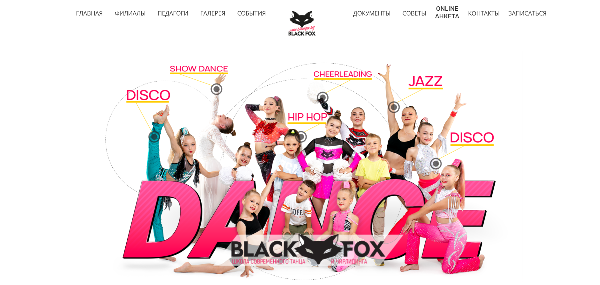Рисунок 1.1 – Окно главного каталога школы «BLACK FOX»

Исследуя веб-сайт этой школы было выявлено чрезмерное наличие анимации, которое отвлекает от самой информации, ради которой пользователь.

**1.1.2 Аналог «Minnesota Dance Team»**

Далее был рассмотрен веб-сайт американского университета штата Миннесота. На данном сайте реализована интересная задумка с видео на фоне всей страницы, также актуальная информация (Рисунок 1.2), которая обновляется по мере окончания соревнований, однако есть и недостатки:

* имеется значок тележки, который подразумевает собой магазин, но заходя на страницу по данной ссылке ничего не появляется (рисунок 1.3);
* в низу страницы находятся ссылки на социальные сети, такие как «Instagram», «Facebook», «Tik-Tok» и адрес электронной почты, однако он является некликабельным, что портит впечатления о данном веб-сайте.

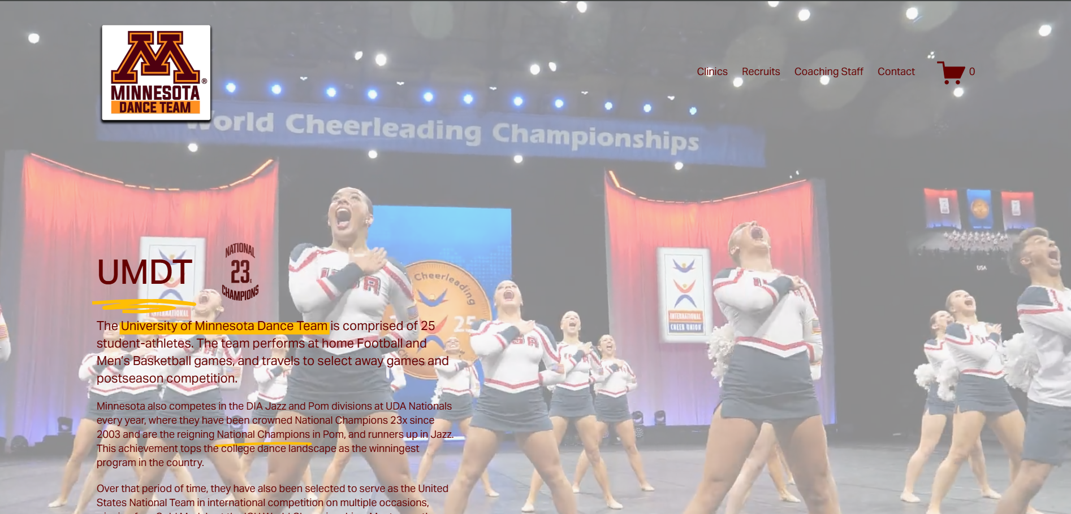

Рисунок 1.2 – Веб-сайт танцевальной команды университета Миннесоты

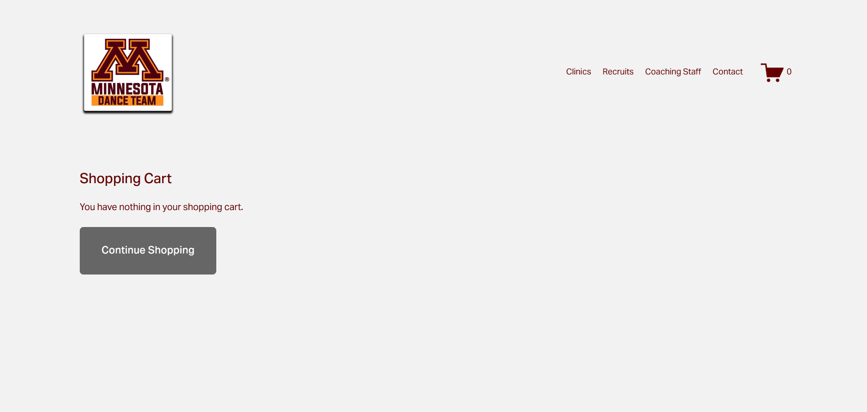

Рисунок 1.3 – Страница магазина

Цель данного проекта заключается в том, чтобы устранить выявленные недостатки и создать веб-сайт, который будет выделяться на фоне конкурентов за счёт современного дизайна, удобной навигации, высокой адаптивности и интерактивных функций. Проект ориентирован на создание ресурса, который станет не только информативным, но и привлекательным для новой аудитории, способствуя увеличению числа записей на занятия и укреплению репутации школы.

## **1.2. Техническое задание**

Проект предусматривает разработку полноценного веб-сайта, состоящего из четырёх ключевых страниц, каждая из которых выполняет определённую функцию:

* Главная страница — визитная карточка школы, содержащая краткую информацию о её деятельности, актуальные направления и информация о них, а также форму для записи на пробное занятие.
* **О нас** — содержит информацию о местоположении школы и фотографии учеников.
* **Тренеры** — информация о педагогическом составе с краткими биографиями.
* **Достижения** — здесь представлен краткий видеоотчет с одних из соревнований и информация про достижения школы.

Программный продукт должен обладать современным, адаптивным и кроссбраузерным дизайном, обеспечивающим корректное отображение на различных устройствах, включая мобильные. Интерфейс должен быть интуитивно понятным, с удобной системой навигации. Важно наличие интерактивных элементов, таких как слайдеры, анимации и всплывающие окна, что повысит уровень взаимодействия с пользователем. Также необходима реализация формы обратной связи с валидацией полей для проверки корректности введённых данных. При разработке необходимо предусмотреть возможность дальнейшего масштабирования сайта и обновления контента без значительных изменений в архитектуре.

Основными задачами при создании программного продукта являются: построение логически выверенной структуры веб-сайта, разработка визуально привлекательного пользовательского интерфейса, реализация ключевых функций и интерактивных компонентов, а также обеспечение корректного и стабильного отображения сайта на устройствах с различными разрешениями экранов.

## **1.3. Выбор средств реализации программного продукта**

В качестве средств реализации выбраны следующие технологии и инструменты:

* **HTML5**: Используется для создания семантической структуры страниц, что улучшает доступность и оптимизацию для поисковых систем.
* **CSS3 и SCSS**: Применяются для стилизации элементов, причём SCSS позволяет оптимизировать процесс за счёт использования переменных, вложенности и других функций.
* **JavaScript**: Обеспечивает динамическое поведение элементов, таких как формы, слайдеры и анимации меню, делая сайт более интерактивным.
* **Visual Studio Code**: Используется в качестве основного редактора кода благодаря удобному интерфейсу и поддержке множества расширений.
* **Git**: Применяется для контроля версий проекта, что упрощает управление изменениями и совместную работу.
* **Figma**: Используется на этапе проектирования для создания высококачественных макетов и прототипов сайта.

Выбор данных технологий обоснован их широкой популярностью, активной поддержкой сообщества разработчиков и возможностями для создания современного, функционального и визуально привлекательного веб-сайта.

## **1.4. Вывод**

Проведённый анализ сайтов танцевальных школ позволил выявить основные недостатки существующих решений: устаревший дизайн, отсутствие адаптивности, неудобная навигация и недостаток интерактивных функций. Это дало возможность сформулировать чёткие требования к новому веб-сайту, среди которых — удобство использования, современный внешний вид, адаптивная верстка и наличие интерактивных элементов.

В ходе работы были определены ключевые задачи: сделать сайт понятным для пользователей, обеспечить его корректную работу на разных устройствах и добавить современные визуальные и функциональные решения. Для этого были выбраны подходящие технологии и инструменты, которые позволяют реализовать все поставленные цели.

В результате сайт «Dance City» стал современным, удобным и привлекательным ресурсом, который выгодно выделяет школу в онлайн-пространстве и помогает привлекать новую аудиторию.

# **2. Проектирование страниц веб-сайта**

Проектирование страниц веб-сайта является одним из ключевых этапов разработки, определяющих успех конечного продукта. На этом этапе были созданы детализированные прототипы всех страниц с использованием профессионального графического редактора Figma, который позволяет визуализировать структуру, расположение элементов и визуальное оформление. Процесс проектирования был ориентирован на создание удобного, интуитивно понятного и эстетически привлекательного интерфейса, который будет соответствовать ожиданиям целевой аудитории — потенциальных учеников и их родителей, заинтересованных в качественном обучении танцам.

## **2.1. Выбор способа верстки**

Для реализации верстки веб-сайта был выбран адаптивный подход, основанный на использовании современных технологий Flexbox и CSS Grid Layout. Эти инструменты позволяют создавать гибкие и масштабируемые макеты, которые автоматически подстраиваются под различные разрешения экранов, включая настольные компьютеры, ноутбуки, планшеты и смартфоны.

Flexbox применяется для управления расположением элементов внутри контейнеров, обеспечивая их выравнивание по горизонтальной или вертикальной оси. CSS Grid Layout, в свою очередь, используется для создания более сложных двухмерных сеток, что особенно полезно для построения макетов страниц с несколькими колонками и строками. Такое сочетание технологий гарантирует высокую степень гибкости и точности в размещении элементов, а также упрощает процесс адаптации дизайна под разные устройства.

## **2.2. Выбор стилевого оформления**

Стилевое оформление веб-сайта было тщательно продумано с учётом тематики танцевальной школы и предпочтений целевой аудитории. Основная цветовая палитра включает сочетание фиолетового и белого цветов, которые создают гармоничный и современный визуальный эффект. Фиолетовый цвет, ассоциирующийся с креативностью, энергией и элегантностью, используется для акцентных элементов, таких как кнопки, активные ссылки, заголовки и отдельные фоновые блоки. Белый цвет выступает в качестве основного фона страниц, обеспечивая чистоту, лёгкость и удобство восприятия информации.

Дополнительно были использованы оттенки розового для создания мягких переходов и нейтральных элементов, что позволило сбалансировать яркость акцентных цветов. Такое цветовое решение не только подчёркивает современный характер сайта, но и создаёт ассоциации с динамикой и творчеством, что идеально соответствует духу танцевальной школы.

## **2.3. Выбор шрифтового оформления**

Для текстового контента были выбраны шрифты, которые сочетают в себе высокую читаемость и эстетическую привлекательность. Основной текст оформлен шрифтом **Comfortaa**, который широко известен своей универсальностью и удобством восприятия на экранах любых устройств. Этот шрифт обеспечивает чёткость и комфорт при чтении, что особенно важно для длинных текстовых блоков, таких как описания программ обучения или биографии преподавателей.

Заголовки выполнены шрифтом **Montserrat**, который отличается выразительностью и элегантностью. Его геометрическая структура и утончённый стиль помогают выделить ключевые разделы сайта и привлечь внимание пользователей к важной информации. Размеры шрифтов были подобраны с учётом иерархии информации.

Такой подход к шрифтовому оформлению создаёт чёткую визуальную структуру, упрощающую восприятие контента и подчёркивающую профессиональный подход к дизайну.

## **2.4. Разработка логотипа**

Логотип — это узнаваемый символ, который помогает ассоциировать заведение с его стилем и атмосферой. Он должен быть простым, выразительным, легко читаемым и масштабируемым, чтобы хорошо смотрелся на любом носителе.

Для веб-сайта разработан оригинальный логотип (Рисунок 2.1), сочетающий в себе стилизованное изображение девушки в прыжке. Логотип выполнен в акцентных цветах сайта, что обеспечивает его визуальную гармонию с общим стилем.



Рисунок 2.1 – Логотип школы

## **2.5 Разработка пользовательских элементов**

Для улучшения взаимодействия пользователей с сайтом разработаны следующие пользовательские элементы:

1. Навигационное меню

Навигационное меню веб-сайта — это элемент пользовательского интерфейса, с помощью которого пользователи могут переходить между основными разделами сайта. Оно представляет собой набор ссылок, обычно оформленных в виде горизонтальной (Рисунок 2.2) или вертикальной панели, выпадающего списка или бургер-меню на мобильных устройствах (Рисунок 2.3).

Навигационное меню помогает:

* быстро находить нужную информацию;
* ориентироваться в структуре сайта;
* улучшать пользовательский опыт.



Рисунок 2.2 – Навигационное меню для компьютерной версии

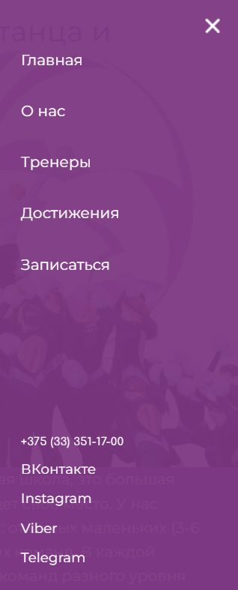

Рисунок 2.3 – Навигационное меню для мобильной версии

Главная страница сайта— это современный лендинг с ярким фирменным стилем и акцентом на визуальную привлекательность. В верхней части размещено навигационное меню с ссылками на ключевые разделы и социальные сети.(Рисунок 2.4)

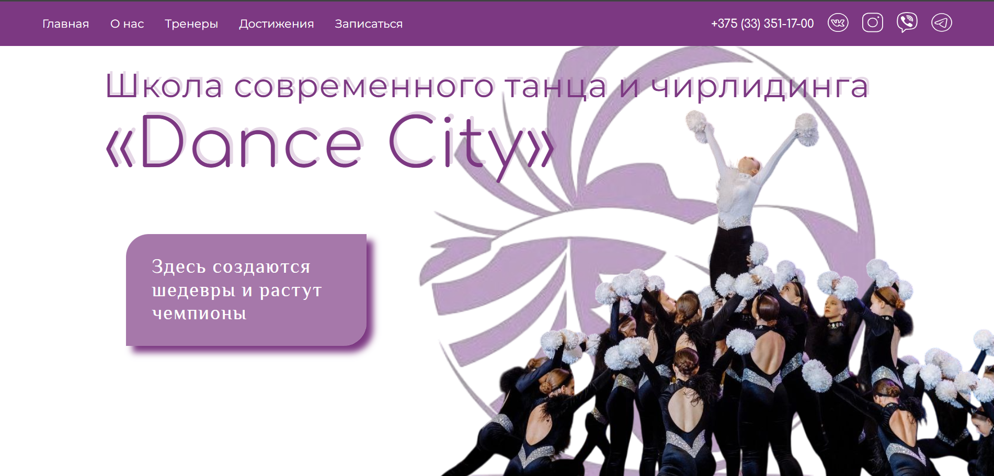

Рисунок 2.4 – Главная страница

Для удобства пользователей на всех страницах сайта реализована единая кнопка быстрого возврата наверх. Она оформлена в едином стиле (Рисунок 2.5) и обладает одинаковым функционалом, позволяя быстро вернуться к началу страницы.



Рисунок 2.5 – Кнопка быстрого возврата на начало страницы

## **2.6. Разработка спецэффектов**

Для создания запоминающегося пользовательского опыта на сайте были внедрены простые, но эффектные анимации, реализованные с использованием нативных возможностей CSS и JavaScript. Такой подход позволил избежать зависимости от сторонних библиотек, что сократило время загрузки страниц и повысило производительность. Основные анимационные эффекты включают:

* Плавные переходы при наведении на кнопки и ссылки, такие как изменение цвета (Рисунок 2.6) и лёгкое увеличение размеров (Рисунок 2.7).

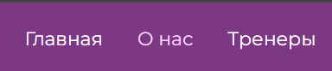

Рисунок 2.6 – Поведение ссылок при наведении



Рисунок 2.7 – изменение размера логотипа социальных сетей при наведении

* Анимация появления элементов при загрузке страницы, создающая эффект постепенного раскрытия контента.
* Плавные переходы состояния интерфейса, например, при открытии и закрытии адаптивного меню, что делает взаимодействие более естественным.

Использование нативных технологий позволяет достичь плавности и лёгкости взаимодействия с сайтом без увеличения времени загрузки страниц.

## **2.7. Выводы**

Этап проектирования страниц веб-сайта стал ключевым шагом в создании современного и конкурентоспособного продукта. В Figma были разработаны детальные прототипы, которые определили структуру, дизайн и функциональность будущего сайта, а также упростили процесс верстки.

Особое внимание уделялось адаптивности, подбору читаемых шрифтов, что обеспечивает удобство использования на любых устройствах.

Интерактивные элементы, анимации и фирменный логотип делают сайт привлекательным и запоминающимся для пользователей.

Реализованные решения способствуют формированию профессионального имиджа школы и эффективному продвижению в онлайн-пространстве, а также делают сайт удобным инструментом для привлечения новых учеников и взаимодействия с аудиторией.

# **3 Реализация структуры веб-сайта**

## **3.1. Структура HTML-документа**

Структура веб-сайта представляет собой систему взаимосвязанных страниц и разделов, от которой напрямую зависит удобство навигации для пользователей. Грамотно выстроенная архитектура позволяет посетителям быстро находить нужную информацию, поэтому при проектировании особое внимание уделяется интересам и привычкам целевой аудитории.

В основе каждой веб-страницы лежит HTML-документ, который начинается с тега <head>, содержащего техническую информацию для браузеров и поисковых систем. В этот раздел входят метаданные, заголовок страницы, подключаемые стили и шрифты. Для пользователя видимым остаётся только содержимое тега <title>, отображаемое во вкладке браузера.

Всё основное содержимое страницы размещается в теле документа — внутри тега <body>. Здесь располагаются все элементы интерфейса: шапка сайта с навигацией, герой-секция, информационные блоки, галереи, формы, а также футер с контактной информацией и ссылками. Такая структура обеспечивает логичное и последовательное представление информации, а также способствует формированию положительного пользовательского опыта.

|  |
| --- |
| <!DOCTYPE html>  <html>  <head>  <title>Dance City</title>  <meta charset="UTF-8">  <meta name="viewport" content="width=device-width, initial-scale=1.0">  <link rel="stylesheet" href="styles.css">  <!-- ... другие подключения ... -->  </head>  <body>  <header>…</header>  <div class="main-section">…</div>  <section class="info-section">…</section>  <section class="directions-section">…</section>  <section class="signup-section" id="signup-section">…</section>  <div id="scroll-top">…</div>  <footer class="site-footer">…</footer>  </body>  </html> |

Листинг 3.1 – Структура главной страницы

## **3.2. Добавление таблиц стилей SCSS и CSS**

Для оформления и стилизации веб-сайта были использованы таблицы стилей, написанные на языках SCSS и CSS. SCSS — это препроцессор, который расширяет стандартные возможности CSS за счет переменных, вложенности, миксинов и других удобных инструментов. Это позволяет создавать более структурированный, читаемый и легко поддерживаемый код.

В процессе разработки стили для одной из страниц сайта были реализованы с использованием SCSS. Этот SCSS-файл затем компилировался в обычный CSS, который подключался к HTML-документу. Такой подход позволил упростить работу со стилями на выбранной странице ,ускорил процесс внесения изменений и обеспечил аккуратную и структурированную организацию кода.

|  |
| --- |
| $main-color: #7C3882;  $accent-color: #FCD7FF;  .site-footer {  background: $main-color;  color: #fff;  padding: 3.5rem 1rem 2rem 1rem;  text-align: center;  font-family: 'Montserrat', sans-serif;  .footer-nav,  .footer-social {  display: flex;  flex-wrap: wrap;  justify-content: center;  gap: 3rem;  margin-bottom: 2rem;  }  a {  color: #fff;  text-decoration: none;  font-weight: 600;  font-size: 1.1em;  transition: color 0.2s;  letter-spacing: 0.03em;  &:hover {  color: $accent-color;  }  }  } |

Листинг 3.2 – Оформление футера через SCSS

## **3.3. Использование стандартов XML (SVG) и JSON**

В проекте активно применялись современные стандарты обмена и хранения данных. Для обработки иконок и графических элементов использовалься формат SVG (Scalable Vector Graphics). Он позволяет создавать масштабируемую векторную графику, которая не теряет качества при изменении размера и легко интегрируется в HTML-код. Это обеспечивает высокую чёткость и адаптивность изображений на любых устройствах.

|  |
| --- |
| <div class="social-icons">  <a href="https://vk.com/dancecityteam" target="_blank">  <img src="images/vk-icon.svg" alt="ВКонтакте">  </a>  <a href="https://www.instagram.com/dancecity_team?igsh=c3o3MXZ3OTh2M201" target="_blank">  <img src="images/insta-icon.svg" alt="Instagram">  </a>  <a href="viber://chat?number=+375333511700" target="_blank">  <img src="images/viber-icon.svg" alt="Viber">  </a>  <a href="https://t.me/k_katyywei" target="_blank">  <img src="images/tg-icon.svg" alt="Telegram">  </a>  </div> |

Листинг 3.3 – Применение SVG для оформления шапки сайта

Для хранения и динамической загрузки данных о достижениях был использован формат JSON (JavaScript Object Notation). В отдельном файле содержится структурированная информация о конкурсах и наградах, которая автоматически подгружается на страницу с помощью JavaScript. Такой подход позволяет легко обновлять и расширять список достижений без необходимости вручную изменять HTML-код.

|  |
| --- |
| [{      "icon": "fa-trophy",      "title": "Чемпионат РБ по чирлидингу 2024",      "description": "Десятикратные победители в своих номинациях, серебряные призеры и дважды бронзовые призеры",      "year": "2024"    },  …] |

Листинг 3.4 – Реализация одной карточки в файле JSON

## **3.4 Управление элементами DOM**

В рамках разработки сайта активно используется управление элементами DOM (Document Object Model) с помощью JavaScript. Это позволяет динамически изменять содержимое страниц, реагировать на действия пользователя и реализовывать интерактивные функции. Например, на странице достижений реализована динамическая загрузка карточек конкурсов: при помощи JavaScript происходит запрос к файлу с расширением .json, после чего на основе полученных данных формируются и добавляются в разметку новые элементы — карточки достижений.

|  |
| --- |
| fetch('achievements.json')            .then(response => response.json())            .then(data => {              const grid = document.querySelector('.achievements-grid');              if (!grid) return;              grid.innerHTML = '';              data.forEach(item => {                grid.innerHTML += `                  <div class="achievement-card">                    <div class="achievement-icon"><i class="fas ${item.icon}"></i></div>                    <h3>${item.title}</h3>                    <p>${item.description}</p>                    <div class="year">${item.year}</div>                  </div>                `;              });            }); |

Листинг 3.5 – Динамическая загрузка карточек достижений

Также с помощью скриптов реализованы такие функции, как появлений кнопки «наверх» при прокрутке страницы, плавная прокрутка (Листинг 3.6), открытие и закрытие мобильного меню, анимации и другие интерактивные элементы.

|  |
| --- |
| document.addEventListener('DOMContentLoaded', function() {      const scrollTopButton = document.getElementById('scroll-top');      window.addEventListener('scroll', function() {          if (scrollTopButton) {              if (window.pageYOffset > 100) {                  scrollTopButton.style.opacity = '1';                  scrollTopButton.style.visibility = 'visible';              } else {                  scrollTopButton.style.opacity = '0';                  scrollTopButton.style.visibility = 'hidden';              }          }      });      if (scrollTopButton) {          scrollTopButton.addEventListener('click', function() {              window.scrollTo({ top: 0, behavior: 'smooth' });          });      }  }); |

Листинг 3.6 – Появление кнопки «наверх» и плавная прокрутка в начало страницы

## **3.5 Выводы**

В данном разделе были рассмотрены ключевые технические решения, обеспечивающие современный внешний вид, удобство и функциональность сайта. Использование SCSS и CSS позволило создать структурированные и легко поддерживаемые стили, а применение SVG-иконок обеспечило высокое качество графики на любых устройствах. Хранение данных о достижениях в формате JSON упростило обновление контента и сделало сайт более гибким для масштабирования. Управление элементами DOM c помощью JavaScript позволило реализовать динамическое наполнение страниц, анимации и интерактивные элементы, что значительно повысило удобство и привлекательность ресурса для пользователей. В совокупности эти решения способствуют формированию профессионального имиджа школы, обеспечивают адаптивность и современный пользовательский опыт.